Αθήνα, 12 Οκτωβρίου 2022

**ΔΕΛΤΙΟ ΤΥΠΟΥ**

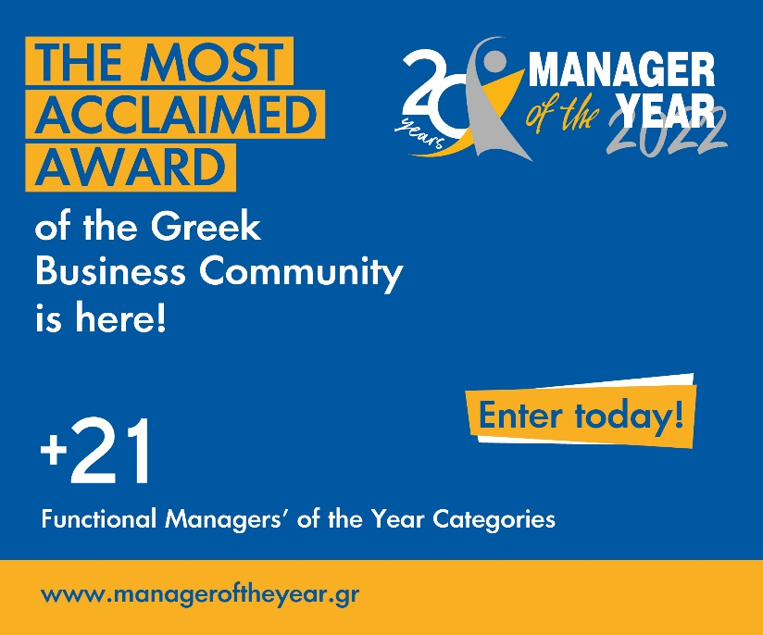

**Manager of the Year 2022 Award**

**εμπλουτισμένο με +21 κατηγορίες Βραβείων για μάνατζερς λειτουργιών**

Το πιο καταξιωμένο βραβείο της ελληνικής επιχειρηματικής κοινότητας, το βραβείο MANAGER OF THE YEAR είναι εδώ.

20 χρόνια μετά την εισαγωγή του, ο επιτυχημένος θεσμός MANAGER OF THE YEAR, ένας θεσμός που ενώνει όλους τους κλάδους της αγοράς και όλες τις επιχειρηματικές λειτουργίες, επιστρέφει ανανεωμένος και ενδυναμωμένος, για να τιμήσει τον άνθρωπο και επαγγελματία που έχει τις δεξιότητες και το χάρισμα να ηγείται, να εμπνέει, να παρακινεί, να φέρνει απτά και σημαντικά αποτελέσματα με ανθρώπινο πρόσωπο και να αναπτύσσει τους μάνατζερ της επόμενης μέρας.

20 χρόνια βέλτιστων πρακτικών από Διευθυντές, ανώτερα και ανώτατα Στελέχη που δραστηριοποιούνται σε όλους τους τομείς της ελληνικής οικονομίας.

20 χρόνια έμπνευσης από τους καλύτερους!

Ως **Κριτές** προσκαλούνται αναγνωρισμένα ανώτερα στελέχη και εκπρόσωποι της ελληνικής επιχειρηματικής κοινότητας.

Για πρώτη φορά φέτος, έχουμε τη χαρά και την τιμή να καλωσορίσουμε τον κ. **Μηνά Τάνε**, τον πρώτο Βραβευμένο Manager of the Year 2002, ως **Πρόεδρο της Κριτικής Επιτροπής μας**.

Το όραμα της συνέχισης του θεσμού υπογράφει η Slide2Open Communications, μια καινοτόμος, διεθνής εταιρεία επικοινωνίας, με μακρά εμπειρία στη διοργάνωση μεγάλων διεθνών συνεδρίων και εταιρικών εκδηλώσεων σε συνεργασία με τους Financial Times και άλλους φορείς και ΜΜΕ.

Η διαδικασία υποβολής υποψηφιοτήτων θα διαρκέσει μέχρι και τη Δευτέρα 31 Οκτωβρίου 2022. Η αξιολόγηση των υποψηφιοτήτων θα πραγματοποιηθεί το πρώτο δεκαπενθήμερο του Νοεμβρίου και η τελετή απονομής την Τρίτη 13 Δεκεμβρίου 2022, στο Μέγαρο Μουσικής Αθηνών, Αίθουσα Banquet

**Η υποβολή Υποψηφιοτήτων είναι δωρεάν.**

Πληροφορίες στο:

<https://manageroftheyear.gr/>

Δηλώστε τώρα την Υποψηφιότητά σας στο:

<https://manageroftheyear.awardsplatform.com/>

Σας αξίζει να διακριθείτε!

Για περισσότερες πληροφορίες:

**Νάνσυ Βογιατζή,** Slide2Open Communications, τηλ.: 210 3004808, κιν.: 697 641 1114,

email: [nvog@slide2open.net](mailto:nvog@slide2open.net), website: <https://manageroftheyear.gr/>